1. 生成题库  
   原始的题库为.txt格式，需要转换成.db格式才能使用
   1. 打开题库分析工具  
      
   2. 选择源文件路径和生成的题库文件路径  
      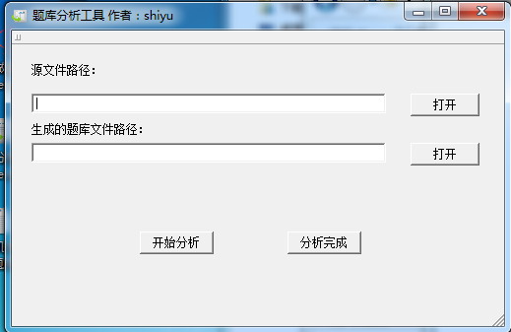

按源文件后的打开，打开“无人机驾驶员试题库.txt”  
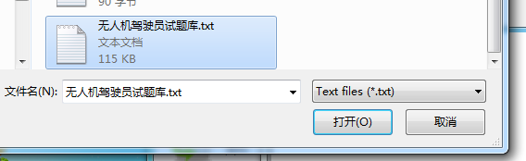  
按第二个打开，选择保存的文件名，后缀为.db

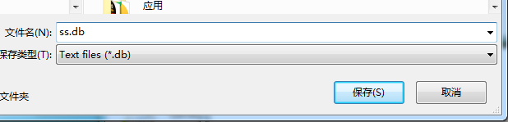

* 1. 按“开始分析”，等待显示“分析完成！”，生成所需的时间和题库的大小和电脑配置有关。  
     分析完成后会生成.db文件，关闭程序  
     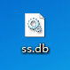

1. 模拟做题
   1. 打开“模拟做题工具.exe”  
      
   2. 依次填写第一步到第三步的内容(也可以不填写)  
      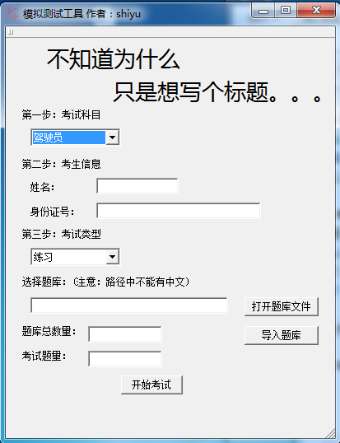

按“打开题库文件”选择之前生成的.db文件  
  
按导入题库，会显示题库中的题目数量  
  
填写考试题量，比如你想做30道题，程序会总题量中随机选择30个题目  
  
按开始考试

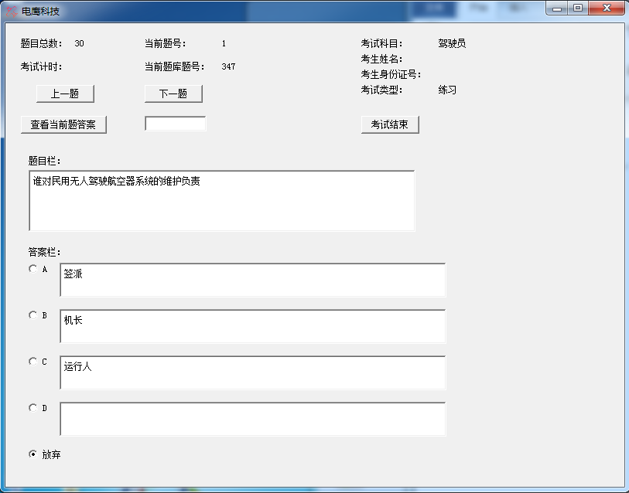  
按上一题和下一题切换题目，选择A，B，C，D(现有的题目都没有D这个选项)作答。

注意： 1.如果不选视为放弃。

2.如果先查看答案后再作答视为放弃

3.作答后可以查看当前题的答案

**按“考试结束”会显示考试结果**

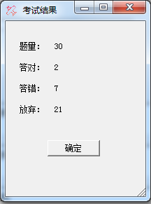

**附：.txt题中题目的格式**

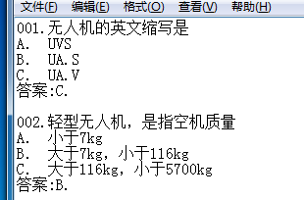

1. **题目必需是以三个数字开头的**
2. **答案必需是以A，B，C，D开头的**
3. **两道题之间必需要空一行，如果是文档中的最后一题，最后要空2行**